ANNEXE 14 : Les poulies – Renseignements pour l’enseignant

Nom : __________________________ Date : __________________________

La poulie est une machine simple qui permet de changer la direction de l'effort (la force exercée ou requise pour déplacer une charge) et qui permet aussi de diminuer l'effort. La poulie seule ne peut pas effectuer ce travail; il faut lui joindre une corde et un support quelconque.

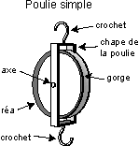
Une poulie simple est habituellement constituée d'une roue dont la jante ou le pourtour comprend une gorge (aussi appelée rainure, sillon, cannelure ou entaille). La roue proprement dite est souvent appelée un réa. Le réa de la poulie tourne librement autour d'un axe (aussi appelé arbre). La chape est la monture qui tient ensemble le réa et l'axe de la poulie. La chape est dotée de un ou deux crochets permettant de suspendre ou de retenir la poulie, ou encore d'y accrocher un poids ou une charge.

Une poulie double est constituée de deux réas partageant le même axe et la même chape. Une poulie triple est constituée de trois réas coaxiaux et une poulie quadruple, de quatre. Une poulie double, triple ou quadruple est aussi appelée un moufle. (Lorsque certaines références définissent le moufle comme un « assemblage de plusieurs poulies dans une même chape », elles accordent au mot poulie le même sens que celui de réa.) |  | 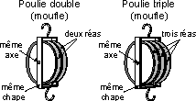

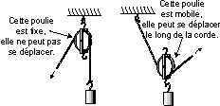 |  | Il existe de nombreuses façons de disposer et d'assembler des systèmes de poulies pour aider à déplacer une charge. Les poulies peuvent être fixes ou mobiles, la corde peut être tirée vers le haut ou vers le bas, et la charge (par exemple, un poids) peut être suspendue au bout de la corde ou au crochet d'une poulie mobile (dans ce cas, un bout de la corde est attaché à un support fixe). Une poulie est fixe lorsqu'elle est retenue par un support; elle est mobile lorsqu'elle peut voyager librement le long de la corde.

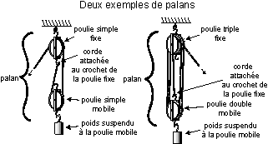
Un palan, communément utilisé dans les ateliers de mécaniciens, sur les navires, dans les entrepôts, les fermes, etc., est un appareil de levage. Parfois, il est utilisé à l'horizontale dans un système de traction. Le palan est constitué de deux poulies reliées ensemble par une même corde; le plus souvent les poulies sont toutes les deux multiples (donc il s'agit de moufles). La charge que soulève un palan était autrefois appelée la palanquée.

ANNEXE 14 : Les poulies – Renseignements pour l’enseignant (suite)

Une poulie simple fixe ne permet pas de diminuer l'effort nécessaire pour soulever une charge, mais elle en change la direction. Par contre, une poulie simple mobile à laquelle est accroché un poids permet de diminuer l'effort nécessaire pour soulever ce poids. C'est comme si deux personnes se partageaient la tâche de soulever un poids. En fait, c'est le support au plafond qui fournit la moitié de la force nécessaire pour soulever le poids. Les systèmes de poulies sont des combinaisons de poulies fixes ou mobiles.

L'effet démultiplicateur d'un système de poulie(s) est dû à la répartition de l'effort (la force exercée par la personne qui tire sur la corde) sur de nombreux segments de corde qui ensemble soutiennent la charge. En effet, lorsqu'on suspend un poids ou une charge (une résistance quelconque) à la poulie mobile, les segments de corde qui soulèvent simultanément cette poulie ont chacun la même force, puisque la tension est la même dans la corde (selon les lois de Newton).  À titre d'exemple, si trois segments de corde soulèvent simultanément un poids X, chaque segment soulève un tiers de X et la corde en entier (qui a la même traction que chacun de ses segments) n'offre qu'une traction de X/3; cette traction de X/3 est la force exercée par la personne qui tire sur la corde et réussit à soulever le poids X. Outre l'effort diminué, les élèves pourront observer une autre conséquence de l'effet démultiplicateur. En effet, bien qu'on puisse soulever le poids X avec un effort de X/3, il faut, pour le hisser sur une distance Y, tirer la corde sur une distance de trois fois Y. Tout comme c'est le cas pour le plan incliné, un système de poulies permet d'exercer une force moindre sur une plus longue distance si l'on veut effectuer le même travail que celui d'une force plus grande agissant sur une distance plus courte. (En physique, le travail équivaut à la force fois la distance.) |  | 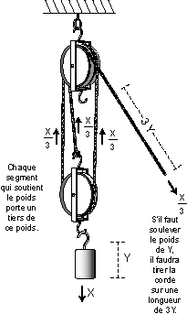

À noter qu'un certain frottement de la corde sur la poulie est nécessaire (sans pour autant être inhibiteur); la poulie est en effet un levier (une poulie fixe est un levier rotatif du premier genre, tandis qu'une poulie mobile est un levier rotatif du deuxième genre…). Les réas doivent aussi tourner librement autour de leur axe; si la charge est trop lourde, il peut y avoir un frottement excessif des réas sur leur axe. Enfin, il arrive qu'une corde s'étire et ne transmette pas complètement la force exercée. Les fabricants et les utilisateurs de poulies et de palans doivent toujours tenir compte de ces facteurs.

Les poulies peuvent aussi être constituées de roues dentées dans lesquelles s'insèrent des chaînes ou de cylindres autour desquels passent des courroies. De nombreuses poulies sont utilisées surtout pour changer la direction d'une force. D’ailleurs, il est habituellement plus facile de tirer par en bas alors que l'on cherche à hisser une voile, un drapeau, un store, etc. (Une poulie permet aussi de baisser un objet de façon contrôlée.)

S'il est impossible d'obtenir suffisamment de poulies pour un grand nombre d'élèves, on peut parfois substituer aux poulies des bobines de fil vides (voir Roues et leviers, p. 22) ou d'autres objets semblables. Cette consigne est également utile lorsque les élèves entreprennent le processus de design au moyen de machines simples (voir le bloc J de ce regroupement).

